**Programování I.**

Algoritmus vlny

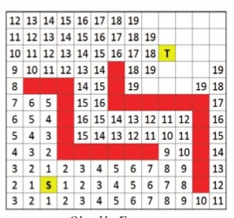

Backtracking

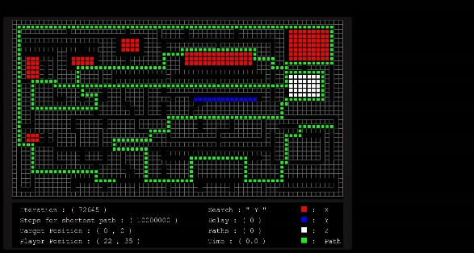

Invariant = vlastnost se nemění po dobu běhu algoritmu

<-------------------------------------9.10---------------------------------------------->

Cykly (pascal)

Begin

i := 1;

while i<=10 do

begin

writeLn(i);

end;

end.

While

Doplňkový kód

Prohodit 0 na 1 a 1 na 0 a pricist jednocku

25 = 00011001

-25 = 11100110 + 1

Kontrola přetečení

Složitost algoritmů

Čas, paměť

V nejhorsim pripade, prumerne

O(N), O(N2), O(N1/2), O(N log N), O(2N)

<-------------------------------------23.10---------------------------------------------->

For cykly

Break

n rozmerne pole

<-------------------------------------30.10---------------------------------------------->

Konstanty

Procedury

Vyhody rychleho Debugu

<-------------------------------------6.11.---------------------------------------------->

Rekurze

Zásobník

Filo x fifo

<-------------------------------------13.11.---------------------------------------------->

Pointery

Nové datové proměnné

Rekuzivní proměnné

Gabrage collector (pascal ho nemá) -> dispose

Přerušování programů procesorem a “thread sleep”

<-------------------------------------20.11.---------------------------------------------->

Spojové seznamy (jeden i dva parametry)

Rekurzivita a NIL

Zásobník + Fronta

Prohledávání do šířky